1) 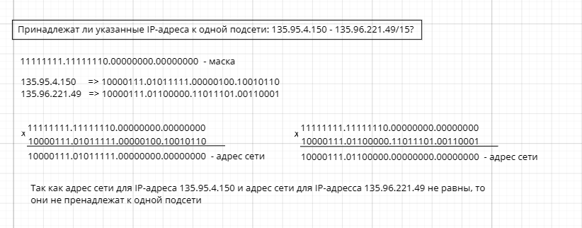

Префикс - /15 – это 15 единиц в 4 байтах.

Перемножаем маску на ip’шники если они равны то принадлежат к одной подсети.

2) Разбиение сети на подсети

Задание. разбить сеть 10.1.0.0/16 на 5 подсетей, указать первые 5 подсетей с доступным диапазоном адресов хостов, а также широковещательный адрес.

11111111.11111111.00000000.00000000 – маска делаем её из префикса.

00001010.00000001.00000000.00000000 – сеть переводим ip в двочиный по сути.

Каждый бит = 2 подсетям, значит если мы возьмём 3 бита из 3-го окета, то мы получим 2^3 = 8 подсетей. Воспользовались формулой 2^n, у нас 5 подсетей 2^2 не хватает, берем 2^3.

Теперь вычислим адреса наших сетей:

1) 00001010.00000001.00000000.00000000

2) 00001010.00000001.00100000.00000000

3) 00001010.00000001.01000000.00000000

4) 00001010.00000001.01100000.00000000

5) 00001010.00000001.10000000.00000000

Меняется выделенная красным.

Маска сетей:

11111111.11111111.11100000.00000000

Меняется маска сетей , взяли 3 бита, их и изменили

Не маска сетей:

00000000.00000000.00011111.11111111

Инвертировали маску для сетей.

Теперь вычислим широковещательный адрес наших сетей:

1) 00001010.00000001.00011111.11111111 => 10.1.31.255

2) 00001010.00000001.00111111.11111111 => 10.1.63.255

3) 00001010.00000001.01011111.11111111 => 10.1.95.255

4) 00001010.00000001.01111111.11111111 => 10.1.127.255

5) 00001010.00000001.10011111.11111111 => 10.1.159.255

IP для широковещательных адрессов используется маска не для сетей

Переведём в десятичную систему адреса сетей:

1) 00001010.00000001.00000000.00000000 => 10.1. 0.0

2) 00001010.00000001.00100000.00000000 => 10.1. 32.0

3) 00001010.00000001.01000000.00000000 => 10.1. 64.0

4) 00001010.00000001.01100000.00000000 => 10.1. 96.0

5) 00001010.00000001.10000000.00000000 => 10.1.128.0

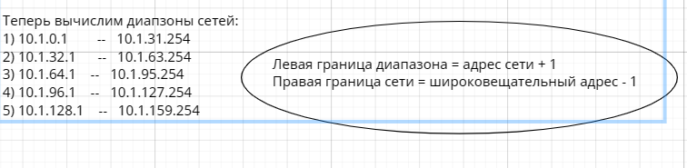

3) Найти 2-ю и 4-ю подсети в классовой сети 175.100.0.0 при использовании маски 255.255.224.0 (префикс 19).

11111111.11111111.11100000.00000000 – маска

175.100.0.0 => 10101111.01100100.00000000.00000000

Найдём адреса 4-х подсетей, для этого мы возьмём 2 бита в 3-ем окете:

1) 10101111.01100100.00000000.00000000 => 175.100.0.0

2) 10101111.01100100.00100000.00000000 => 175.100.32.0

3) 10101111.01100100.01000000.00000000 => 175.100.64.0

4) 10101111.01100100.01100000.00000000 => 175.100.96.0

Маска этих сети будет:

11111111.11111111.11100000.00000000

Не маска:

00000000.00000000.00011111.11111111

Найдём широковещательные адреса этих сетей

1) 10101111.01100100.00011111.11111111 => 175.100.31.255

2) 10101111.01100100.01011111.11111111 => 175.100.95.255

3) 10101111.01100100.10011111.11111111 => 175.100.159.255

4) 10101111.01100100.11011111.11111111 => 175.100.223.255

Диапазон сетей:

1) 175.100.0.1 -- 175.100.31.254

2) 175.100.64.1 -- 175.100.95.254

3) 175.100.128.0 -- 175.100.159.254

4) 175.100.192.0 -- 175.100.223.254

**4)** **К какой подсети относится адрес 172.17.90.63/21?**

**255.255.248.0 – маска**

**01011010 - ip**

**11111000 - маска**

**01011000 - к какой подсети**

**2 практическое задание**

R1(config)#ip route 172.16.0.0 255.255.255.128 Serial0/0/0//это команда для ввода статического маршрута/

Объясняю вкратце: ip route - это команда, говорящая роутеру, что сейчас будет введен статический маршрут;

172.16.0.0 - это удаленная и неизвестная роутеру сеть;

255.255.255.128 - это маска удаленной сети;

serial0/0/0 - это на какой интерфейс